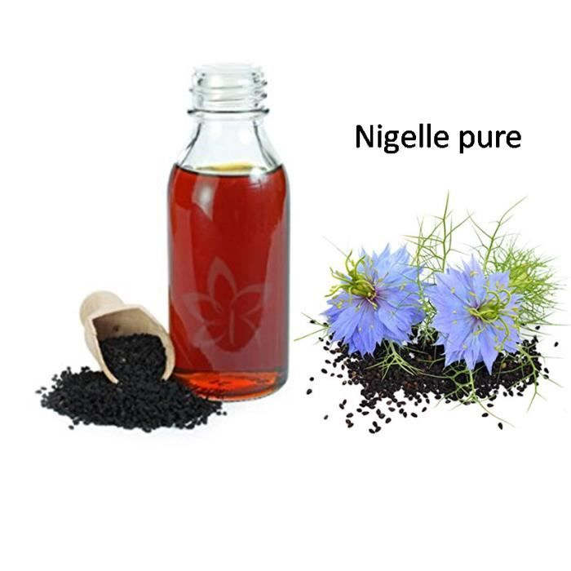

**زيت الحبة السوداء**

**١٠٠٪ نقي وطبيعي**

**HUILE DE NIGELLE**

**100% pure et naturelle**